Karteikarten - Vielfalt der Kohlenwasserstoffe
Arbeitsauftrag:
Auf den Karten siehst du Modelle von verschiedenen Kohlenwasserstoffen.
Baue die Modelle.
Beschreibe den abgebildeten Kohlenwasserstoff. (Vervollständige die Karteikarte).
Ordne die Karteikarten nach selbst gewählten Kriterien.
Hilfestellungen:
- Bindung(en):
Unterscheide die verschiedenen Bindungen zwischen den Atomen eines Moleküls (C-C, C-H, C-O, O-H) und markiere polare Bindungen farbig.
- Polarität des Moleküls:
Unterscheide unpolares Molekül und Dipol
- Kriterien können sein:
Moleküle enthalten Sauerstoff/keinen Sauerstoff
Alkane/Alkanole
Dipolmoleküle/unpolare Moleküle
- Lösungsverhalten: hydrophil/lipophil/amphiphil
Erweiterung:
Ergänze weitere Karteikarten, die in die Reihe der Alkane und Alkanole „passen“.
Baue dazu die Moleküle und fotografiere sie.

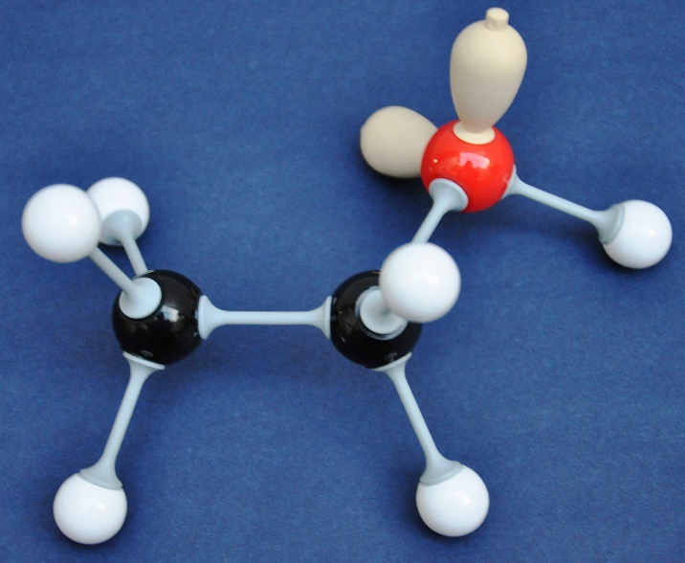
Name: ______________________________________________
Summenformel:
Lewis-Formel:
Polare Bindung(en): in der Lewis-Formel markieren
Polarität des Moleküls:
Lösungsverhalten:

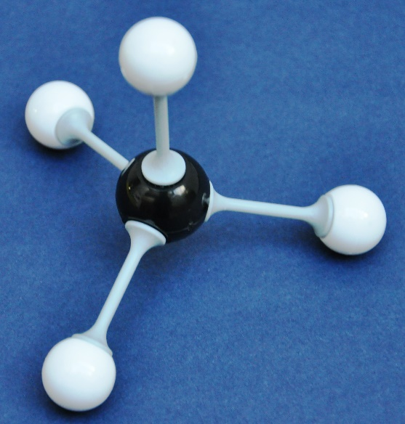
Name: ______________________________________________
Summenformel:
Lewis-Formel:
Polare Bindung(en): in der Lewis-Formel markieren
Polarität des Moleküls:
Lösungsverhalten:

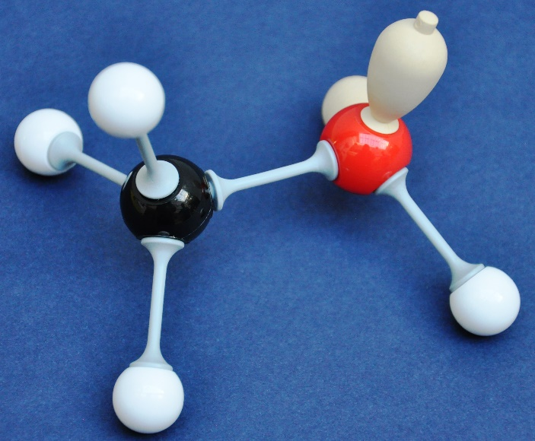
Name: ______________________________________________
Summenformel:
Lewis-Formel:
Polare Bindung(en): in der Lewis-Formel markieren
Polarität des Moleküls:
Lösungsverhalten:

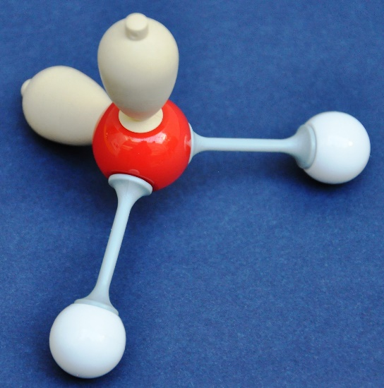
Name: ______________________________________________
Summenformel:
Lewis-Formel:
Polare Bindung(en): in der Lewis-Formel markieren
Polarität des Moleküls:
Lösungsverhalten:

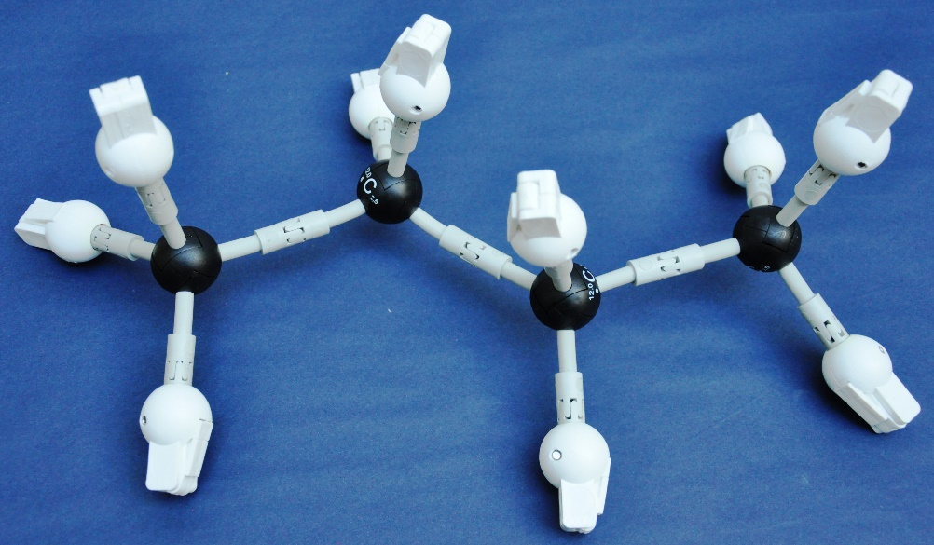
Name: ______________________________________________
Summenformel:
Lewis-Formel:
Polare Bindung(en): in der Lewis-Formel markieren
Polarität des Moleküls:
Lösungsverhalten:

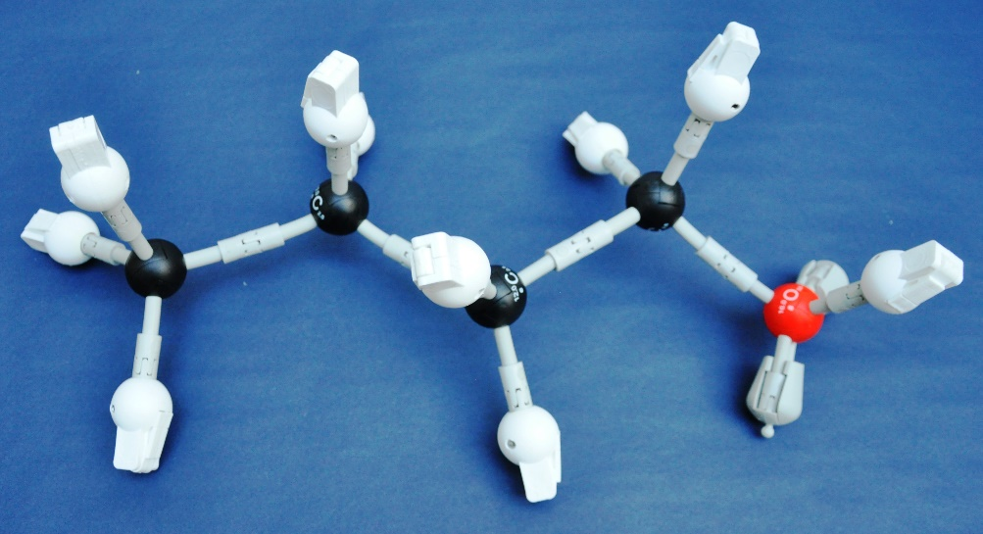
Name: ______________________________________________
Summenformel:
Lewis-Formel:
Polare Bindung(en): in der Lewis-Formel markieren
Polarität des Moleküls:
Lösungsverhalten:

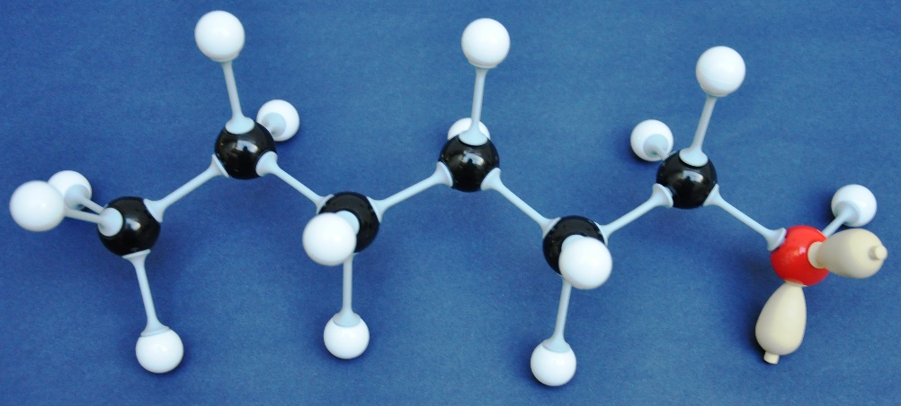

Name: ______________________________________________
Summenformel:
Lewis-Formel:
Polare Bindung(en): in der Lewis-Formel markieren
Polarität des Moleküls:
Lösungsverhalten:

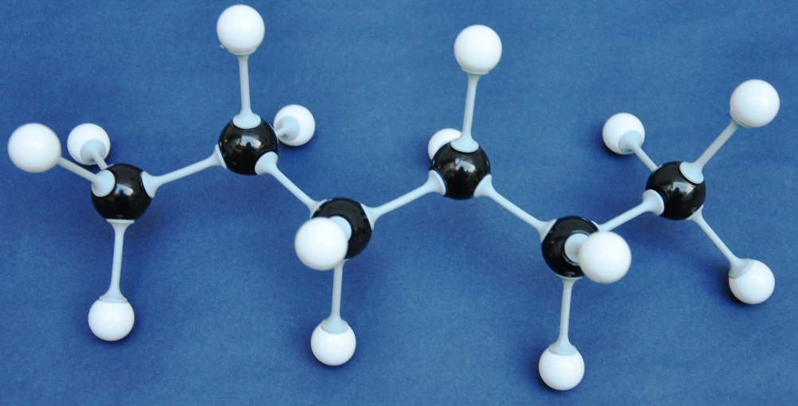

Name: ______________________________________________
Summenformel:
Lewis-Formel:
Polare Bindung(en): in der Lewis-Formel markieren
Polarität des Moleküls:
Lösungsverhalten:

Name: ______________________________________________
Summenformel: C₈H₁₈
Lewis-Formel:
Bindung(en): in der Lewis-Formel markieren
Polarität des Moleküls:
Lösungsverhalten:

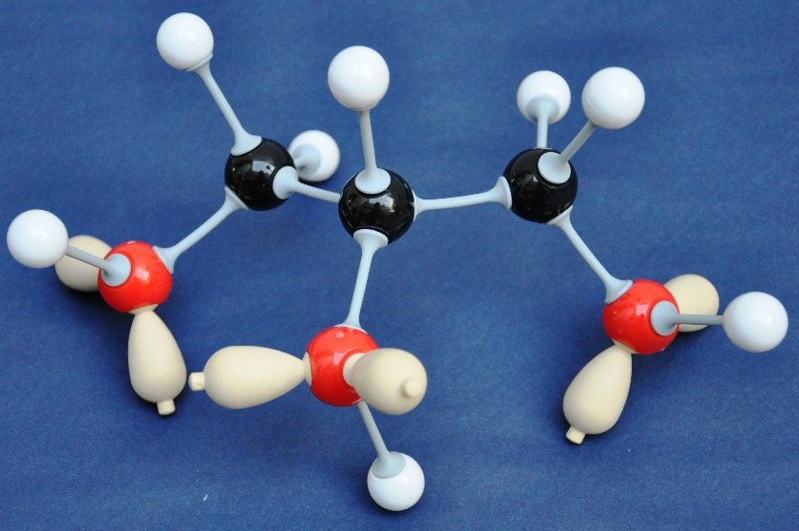
Name: ______________________________________________
Summenformel:
Lewis-Formel:
Bindung(en): in der Lewis-Formel markieren
Polarität des Moleküls:
Lösungsverhalten:

